**[ 9 ] 예외페이지**

1. 예외 페이지의 필요성
   * JAVA언어에서의 예외처리에 대한 사전 학습을 상기해 보자. 특정 상황에서 예외 발생시 프로세스가 멈추면 안되서 try-catch나 throw를 이용해서 예외처리를 하였다.

**input.html**

<body>

<form action="ex1.jsp" method="get">

<!-- <form action=*"ex2.jsp"* method=*"get"*>-->

<p>num1 : <input type=*"number"* name=*"num1"*></p>

<p>num2 : <input type=*"number"* name=*"num2"*></p>

<input type=*"submit"* value=*"사칙연산"*>

</form>

<a href=*"a.html"*>인위적으로 404 에러 발생해야지</a>

</body>

**ex1.jsp**

<body>

<%! **int** num1, num2;%>

<% num1 = Integer.parseInt(request.getParameter("num1"));

num2 = Integer.parseInt(request.getParameter("num2"));

out.print("<h3>num1 = "+num1 +"\t num2 = "+num2+"</h3>");

out.print("<h3>num1+num2 = "+ (num1+num2) +"</h3>");

out.print("<h3>num1-num2 = "+ (num1-num2) +"</h3>");

**try**{

out.print("<h3>num1/num2 = "+ (num1/num2) +"</h3>");

}**catch**(Exception e){

out.print("<h3>num1/num2 = 불가<h3>");

}

out.print("<h3>num1*num2 = "+ (num1*num2) +"</h3>");

%>

</body>

* + 완벽한 코딩을 했다 하더라도 충분히 JSP, Servlet에서도 예외가 발생 할 수 있다.

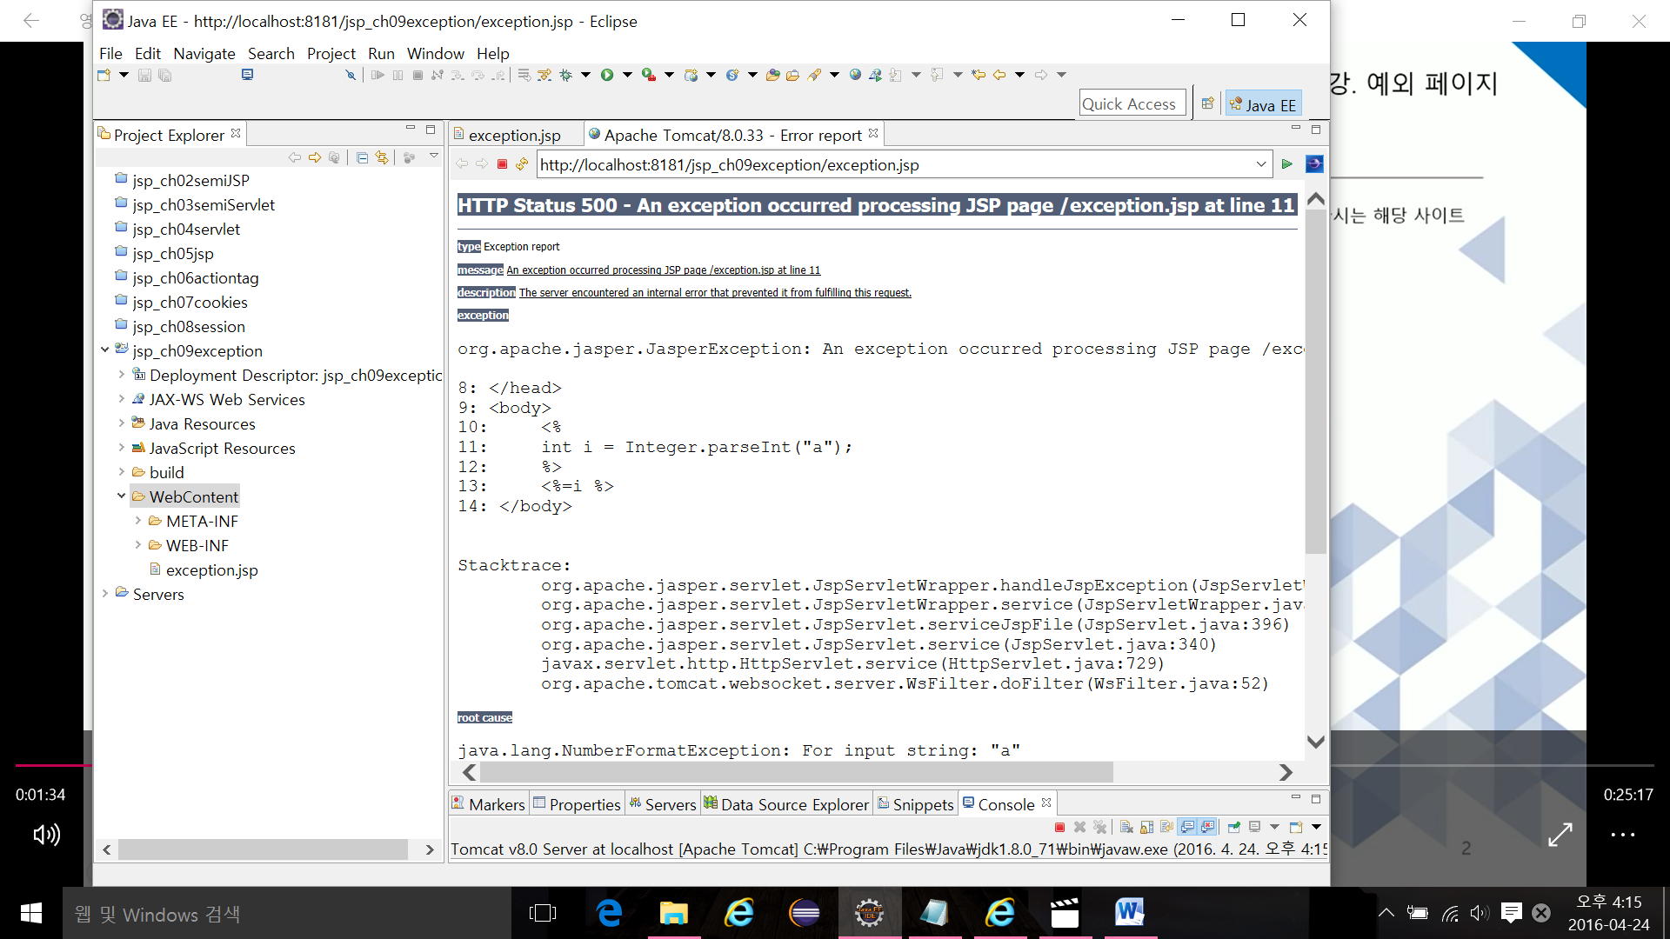

* + 예외적인 상황이 발생했을 경우 웹컨테이너(톰캣)에서 제공되는 기본적인 예외 페이지가 보여 진다면, 사용자로 하여금 뭔가 불쾌한 느낌이 들면서, 다시는 해당 사이트에 접속하려 들지 않을 것이다. 따라서 약간은 다소 딱딱한 에러 페이지를 보다 친근한 느낌이 느껴지는 페이지로 유도 할 수 있다.

1. Page 지시자를 이용한 예외처리
   * 예외 발생 페이지에서 **<%@ page errorPage = “errorPage.jsp” %>** <% int i = 40/0; %>

↓

* + 예외 처리 페이지(errorPage.jsp)
  + **<%@ page isErrorPage=”true”%>** <%--이페이지는 에러페이지를 받을 수 있다는 의미-->
  + **<%response.setStatus(200); %>** <%--200은 에러 없는 정상적인 페이지를 뜻함.-->

<%-- 403 : Forbidden, 접근이 거부된 문서를 요청 -->

<%-- 404 : Not found, 문서를 찾을 수 없음 -->

<%-- 405 : Method not allowed, 리소스를 허용 안 함 -->

<%-- 407 : Proxy authentication required, 플록시 인증 필요 -->

<%-- 500 : Internal Server error -->

* + <%=exception.getMessage()%> 위의 page지시자에 isErrorPage=”true”안 쓰면 이거 못 써

<%@ page language=*"java"* contentType=*"text/html; charset=UTF-8"*

pageEncoding=*"UTF-8"*%>

<%@ page errorPage=*"errorPage.jsp"* %>

<!DOCTYPE html PUBLIC "-//W3C//DTD HTML 4.01 Transitional//EN" "http://www.w3.org/TR/html4/loose.dtd">

<html>

<head>

<meta http-equiv=*"Content-Type"* content=*"text/html; charset=UTF-8"*>

<title>Insert title here</title>

</head>

<body>

<% **int** i = 40/0; %>

<%=i %>

</body>

</html>

<%@ page language=*"java"* contentType=*"text/html; charset=UTF-8"*

pageEncoding=*"UTF-8"*%>

<%@ page isErrorPage=*"true"* %>

<% response.setStatus(200); %> 서버측에서 페이지의 status를 잘못 넘겨도 정상적인 것으로 바꿈

<!DOCTYPE html PUBLIC "-//W3C//DTD HTML 4.01 Transitional//EN" "http://www.w3.org/TR/html4/loose.dtd">

<html>

<head>

<meta http-equiv=*"Content-Type"* content=*"text/html; charset=UTF-8"*>

<link rel=*"stylesheet"* href=*"style.css"* type=*"text/css"*>

<title>Insert title here</title>

</head>

<body>

예외 페이지<br/>

죄송합니다. 다음과 같은 이유로 에러가 발생하였습니다<br/>

에러 메시지 : <%=exception.getMessage() %><br/>

<%=exception.getClass().getName()%>

</body>

</html>

**input.html**

<body>

<form action=*"ex2.jsp"* method=*"get"*>

<p>num1 : <input type=*"number"* name=*"num1"*></p>

<p>num2 : <input type=*"number"* name=*"num2"*></p>

<input type=*"submit"* value=*"사칙연산"*>

</form>

<a href=*"a.html"*>인위적으로 404 에러 발생해야지</a>

</body>

**ex2.jsp**

<%@ page errorPage=*"errorPage.jsp"* %>

<!DOCTYPE html PUBLIC "-//W3C//DTD HTML 4.01 Transitional//EN" "http://www.w3.org/TR/html4/loose.dtd">

<html>

<head>

<meta http-equiv=*"Content-Type"* content=*"text/html; charset=UTF-8"*>

<title>Insert title here</title>

</head>

<body>

<%! **int** num1, num2;%>

<% num1 = Integer.parseInt(request.getParameter("num1"));

num2 = Integer.parseInt(request.getParameter("num2"));

out.print("<h3>num1 = "+num1 +"\t num2 = "+num2+"</h3>");

out.print("<h3>num1+num2 = "+ (num1+num2) +"</h3>");

out.print("<h3>num1-num2 = "+ (num1-num2) +"</h3>");

out.print("<h3>num1/num2 = "+ (num1/num2) +"</h3>");

out.print("<h3>num1*num2 = "+ (num1*num2) +"</h3>");

%>

</body>

</html>

**errorPage.js**

<%@page isErrorPage=*"true"* %>

<% response.setStatus(200); %>

<!DOCTYPE html PUBLIC "-//W3C//DTD HTML 4.01 Transitional//EN" "http://www.w3.org/TR/html4/loose.dtd">

<html>

<head>

<meta http-equiv=*"Content-Type"* content=*"text/html; charset=UTF-8"*>

<title>Insert title here</title>

</head>

<body>

<h1>공사중입니다</h1>

<script>

console.log('<%=exception.getMessage() %>');

console.log('<%=exception.getClass().getName()%>')

</script>

</body>

1. web.xml 파일을 이용한 예외처리

url매핑이나 initParameter나 context파라미터 등을 지정해 주었다.

<error-page>

<error-code>404</error-code>

<location>/error404.jsp</location> <!—- 특정페이지로 넘긴다 -->

</error-page>

<error-page>

<error-code>500</error-code>

<location>/error500.jsp</location>

</error-page>

<error-page>

<exception-type>java.lang.NullPointerException</exception-type>

<location>/error/a01_errorPage.jsp</location>

</error-page>

1. error01.jsp

<body>

<%

**int** i = 40 / 0;

%>

</body>

1. error404.jsp

<% response.setStatus(200); %>

<!DOCTYPE html PUBLIC "-//W3C//DTD HTML 4.01 Transitional//EN" "http://www.w3.org/TR/html4/loose.dtd">

<html>

<head>

<meta http-equiv=*"Content-Type"* content=*"text/html; charset=UTF-8"*>

<title>Insert title here</title>

</head>

<body>

<h1>404 에러</h1>

<h1>요청한 페이지는 빠른 시일 안에 공사를 완료하겠습니다</h1>

</body>

1. error500.jsp

<%@ page isErrorPage=*"true"* %>

<% response.setStatus(200); %>

<!DOCTYPE html PUBLIC "-//W3C//DTD HTML 4.01 Transitional//EN" "http://www.w3.org/TR/html4/loose.dtd">

<html>

<head>

<meta http-equiv=*"Content-Type"* content=*"text/html; charset=UTF-8"*>

<title>Insert title here</title>

</head>

<body>

<h1>500번 에러 페이지</h1>

<h1><%=exception.getMessage() %>로 인한 부분은 공사중입니다</h1>

<h1>예외 타입 : <%=exception.getClass().getName() %></h1>

</body>

</html>